园区科技科技发展资金_瞪羚培育工程企业成长奖励

操作手册（正式环境-企业端）

访问地址
登录企业发展服务中心网站：http://sme.sipac.gov.cn
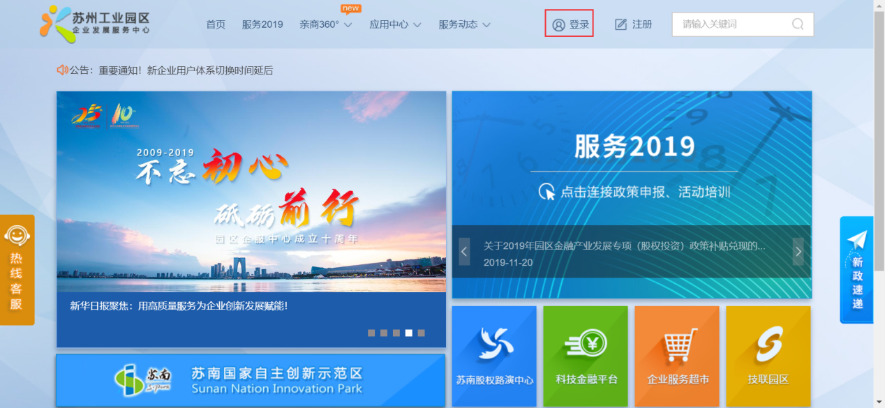
点击登录-选择“企业用户”：
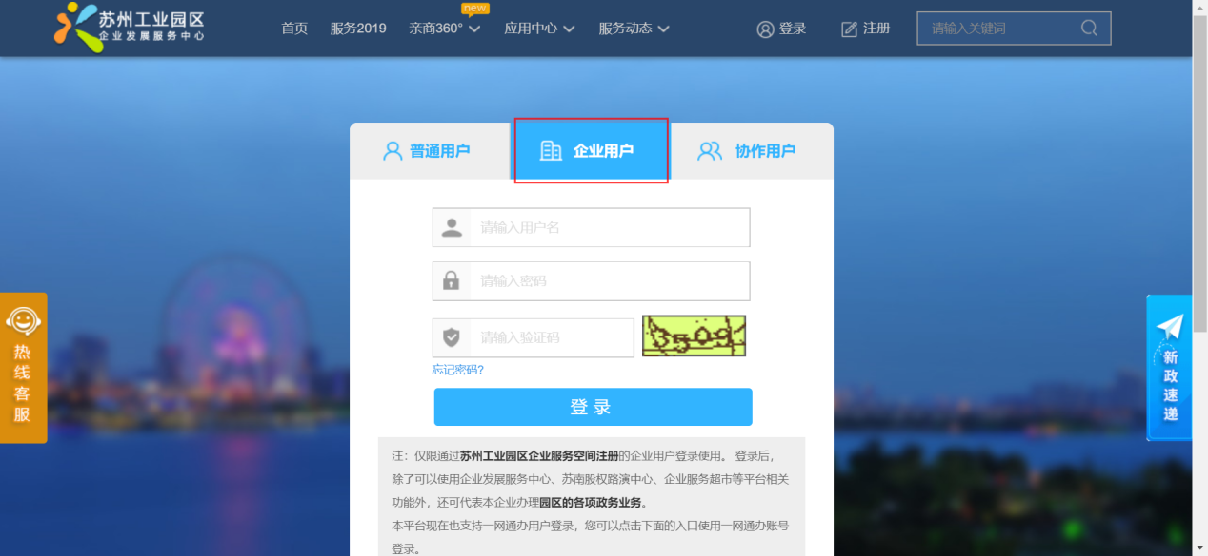
进入企业管理台后，选择“科技枢纽平台”，并找到“园区科技资金”应用入口：
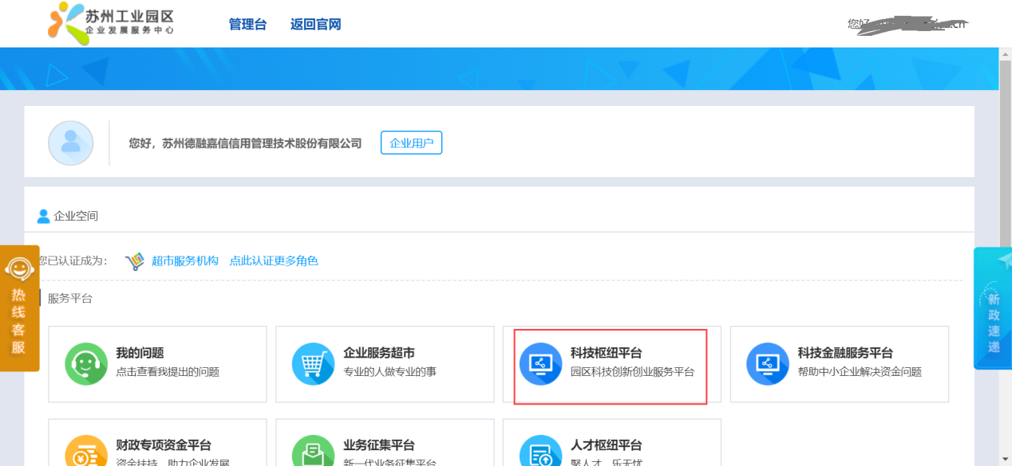
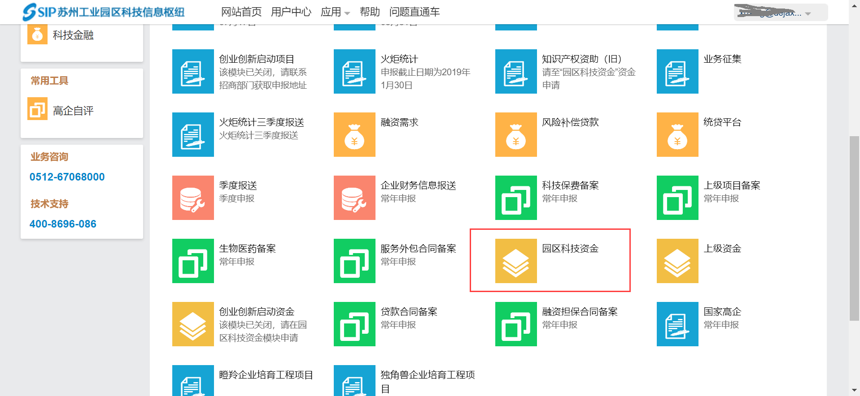

操作步骤

资金申请
进入科技信息平台，选择“园区科技资金”进入，找到资金品种：瞪羚培育工程企业成长奖励：
点击“开始申请”：
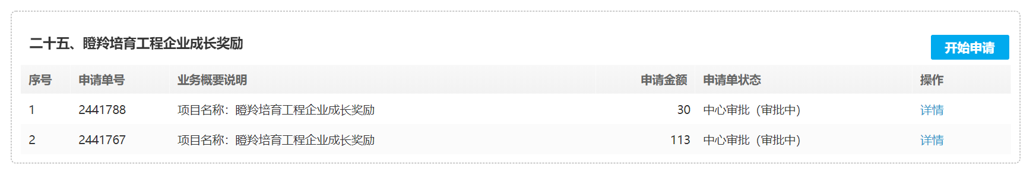
填报资金申请信息，包括企业联系信息、银行账号信息、业务信息，并上传佐证材料。

资金审批及支付
企业提交资金申请单后，由专家评审、企服中心、业务主管部门审核后，企业去系统按要求下载收据并打印，盖章后上传至系统，后续会按照统一流程进行后续资金支付。

技术支持
如有问题可联系我们
开发单位：苏州德融嘉信信用管理技术股份有限公司
邮箱：techsoft@sipac.gov.cn
电话：400-8696086
技术支持QQ：2967266691

